**Тема: Скалярное произведение векторов**

**Класс: 11**

**Предмет: геометрия**

**Количество часов: 4**

**Конторова Елена Владимировна,**

**учитель математики ГБОУ СОШ № 576**

**ТЕМА** «Скалярное произведение векторов»

Класс 11, предмет геометрия, кол-во часов 4.

**Цель изучения темы**

Учащиеся овладевают способностью составлять и решать задачи формата ЕГЭ на нахождение углов между прямыми и плоскостями, используя

-знания понятия угла между прямыми и плоскостями;

-понимания взаимосвязи скалярного произведения векторов и величины углов между ними;

-умения использовать формулы и определения для составления информационных конструкций.

**Планируемый результат**

***Личностный:***

Осознанное отношение к изучаемой теме. Проявление интереса к теме, самостоятельность и активность. Умение оценить результаты своей работы.

***Метапредметный:***

Познавательный: умение рассуждать, доказывать, логически обосновывать выводы.

Регулятивный: умение действовать по алгоритму, целеполагание и планирование своей деятельность.

Коммуникативный: слушать и вступать в диалог, участвовать в коллективном обсуждении проблем; умение работать в паре, оказывать взаимопомощь.

***Предметный:***

Учащиеся овладевают способностью составлять и решать задачи формата ЕГЭ на нахождение углов между прямыми и плоскостями, используя

-знания понятия угла между прямыми и плоскостями;

-понимания взаимосвязи скалярного произведения векторов и величины углов между ними;

-умения использовать формулы и определения для составления информационных конструкций.

**Содержание темы**

**Блок 1.** Угол между векторами и скалярное произведение векторов.

**Блок 2.** Вычисление углов между прямыми и плоскостями

**Блок 3.** Решение задач.

**Термины и понятия (глоссарий) по теме:**

Угол между векторами, скалярное произведение векторов (две формулы), основные свойства скалярного произведения векторов, направляющий вектор прямой

**Организация образовательного пространства**

**Межпредметные связи:** физика, черчение.

**Ресурсы.**

Раздаточные материалы с заданиями (индивидуальные, для групп), компьютер, проектор, презентации.

Учебник. Л.С. Атанасян, В.Ф. Бутузов., С.Б. Кадомцев 10-11 класс: М: «Просвещение», 2011 год

Зив Б.Г. Геометрия. Дидактические материалы для 11 кл./. Б.Г. Зив, М: «Просвещение», 2008

Поурочные разработки по геометрии: 11 класс/ сост. В.А. Яровенко., -М: ВАКО, 2010

**Формы работы школьников:** индивидуальная, в паре, в группе.

**Технология освоения темы -** Технология развития информационно-интеллектуальной компетентности (ТРИИК)

**Учебные задания**

**1 этап. Самоопределение к деятельности**

**Ситуативное задание**

Составьте задачу в формате ЕГЭ на нахождение углов между прямыми и плоскостями и решите её.

**2 этап. Учебно-познавательная деятельность.**

**Учебные задания на «знание» (З), на «понимание» (П), на «умение» (У)**

**Блок 1.**

Содержание блока осваивается учащимися на основе §2, п.50 учебника, материалов презентаций, текстов заданий и задач в соответствии с данной структурой:

1. **Угол между векторами**

**Задание 1 (З).** Заполните таблицу

|  |  |  |
| --- | --- | --- |
| рисунок | Изображение угла между векторами | Значение(вид) угла |
|  |  |  |
|  |  |  |
|  |  |  |
|  |  |  |
|  |  |  |

**Задание 2(П).**

Верно ли определены углы между векторами?

Найди ошибки, исправь и обоснуй свою запись.

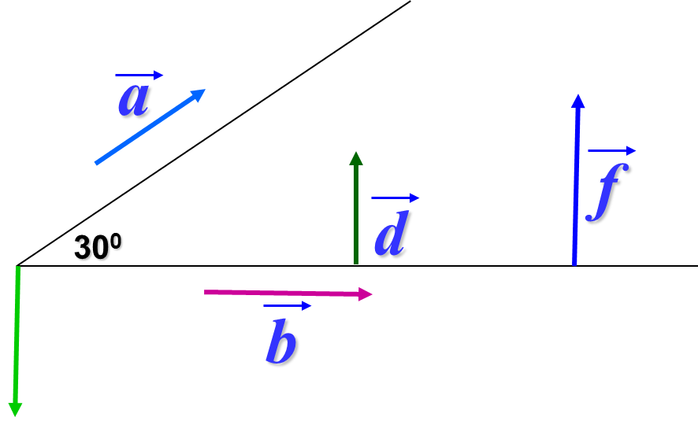

**Угол между векторами: a , b = 30֯**

**a, d = 90֯**

**a, f = 60֯**

**b, f =90֯**

**f, d =180֯**

**Задание 3(П, У).** *Работа в парах.*



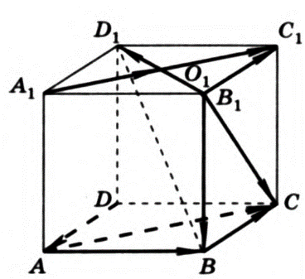Найдите угол между векторами: 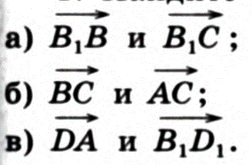

Проверь, как записано у соседа по парте, обоснуй своё решение.

1. **Скалярное произведение векторов**

Содержание блока осваивается учащимися на основе §2, п.51 учебника, материалов презентаций, текстов заданий и задач в соответствии с данной структурой:

**Задание 1 (З).**

|  |
| --- |
| Заполните пропуски |
| 1. Скалярным произведением двух векторов называют произведение_________________________ на ________________ между ними. |
| 1. Скалярное произведение ______________________векторов равно нулю тогда и только тогда, когда _________________________________ |
| 1. Если скалярное произведение двух ненулевых векторов больше нуля, то угол между ними________________, если меньше нуля, то ________________, если равно нулю, то ________________ |
| 1. Скалярный квадрат вектора равен _____________________________________ |
| 1. Скалярное произведение векторов выражается формулой ___________________________________________ |
|  |
| 1. Косинус угла между векторами  вычисляется по   формуле ___________________________________ |
|  |

**Задание 2(П).** *Работа в парах*

Выполни номера№445(а),446((а),451(а), обоснуй свой ответ соседу по парте.

**Задание 3(У).** *Работа в группах.*

Вычислите угол между векторами, определите вид угла

Выполнение упражнений из учебника

|  |  |  |
| --- | --- | --- |
| **группа I**  **№** 451(б)  **№**455(а) | **группа II**  **№** 451(в)  **№**455(б) | **группа III**  **№** 451(г)  **№**455(в) |

**Задание 4(У).** *Самостоятельная работа с последующей самопроверкой.*

Вспомните свойства скалярного произведения, известные вам из курса планиметрии. Сформулируйте и докажите их справедливость для векторов в пространстве.

**Задание 5 (Д). Диагностическое задание по блоку 1.**

**вариант I**

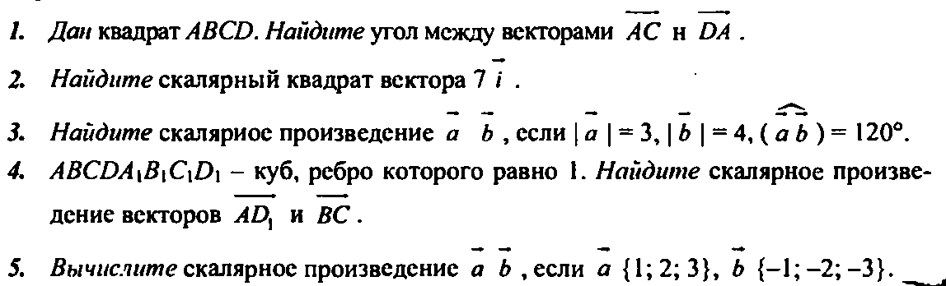

**вариант II**

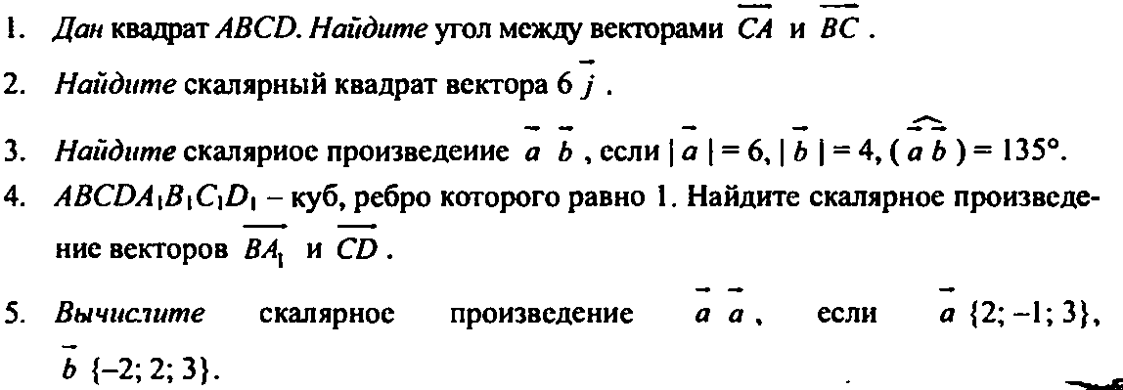

**Блок 2.** **Вычисление углов между прямыми и плоскостями.**

Содержание блока осваивается учащимися на основе §2, п.52 учебника, материалов презентаций, текстов заданий и задач в соответствии с данной структурой:

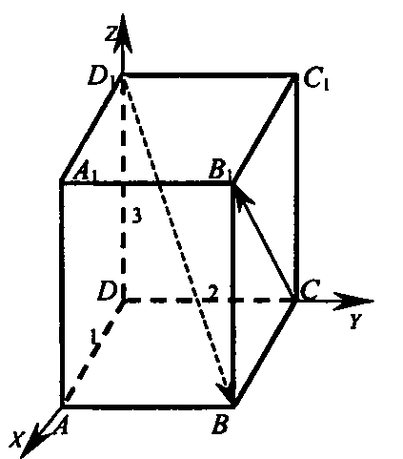

1. **Угол между прямыми**

**Задание 1 (З).**

Дан прямоугольный параллелепипед ABCDA1B1C1D1,

DA=1, DC=2, DD1=3.

Введите прямоугольную систему координат. Дайте определение направляющего вектора прямой.

**Задание 2(П).**

Объясните, как найти направляющие векторы прямых CB1 и D1B

**Задание 3(У).** *Работа самостоятельно с последующей самопроверкой.*

Найдите угол между прямыми CB1 и D1B.

**Задание 4(У).** *Работа самостоятельно с последующей самопроверкой*

№464(а)

1. **Угол между прямой и плоскостью**

№469(а)

**Задание 1 (З).**

Введите прямоугольную систему координат, запишите координаты вершин куба и точек М, N.

**Задание 2(П).**

Определите, координаты каких векторов необходимы для решения задачи, запишите их и обоснуйте свой выбор.

**Задание 3(У).**

Вычислите синус угла между прямой MN и плоскостью грани ABCD

**Диагностическое задание по блоку 2.**

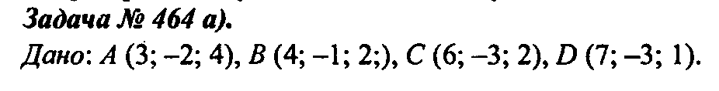



**Блок 3. Решение задач.**

Содержание блока осваивается учащимися на основе §2, п.50-52 учебника, материалов презентаций, текстов заданий и задач в соответствии с данной структурой:

**1.**

**Задание 1 (З).**

**Заполните пропуски**

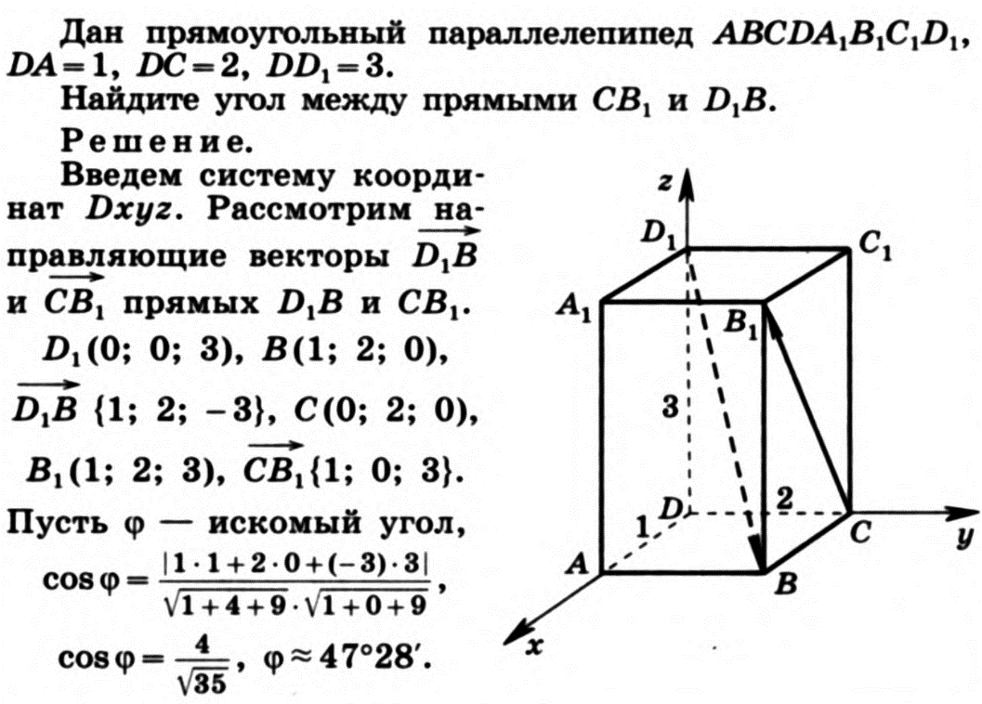

**Введем систему координат Dxyz. Рассмотрим направляющие векторы ‾‾‾‾→ и‾‾‾→ прямых D1B и СB1. D1( ; ; ), B( ; ; ),**  ; ; 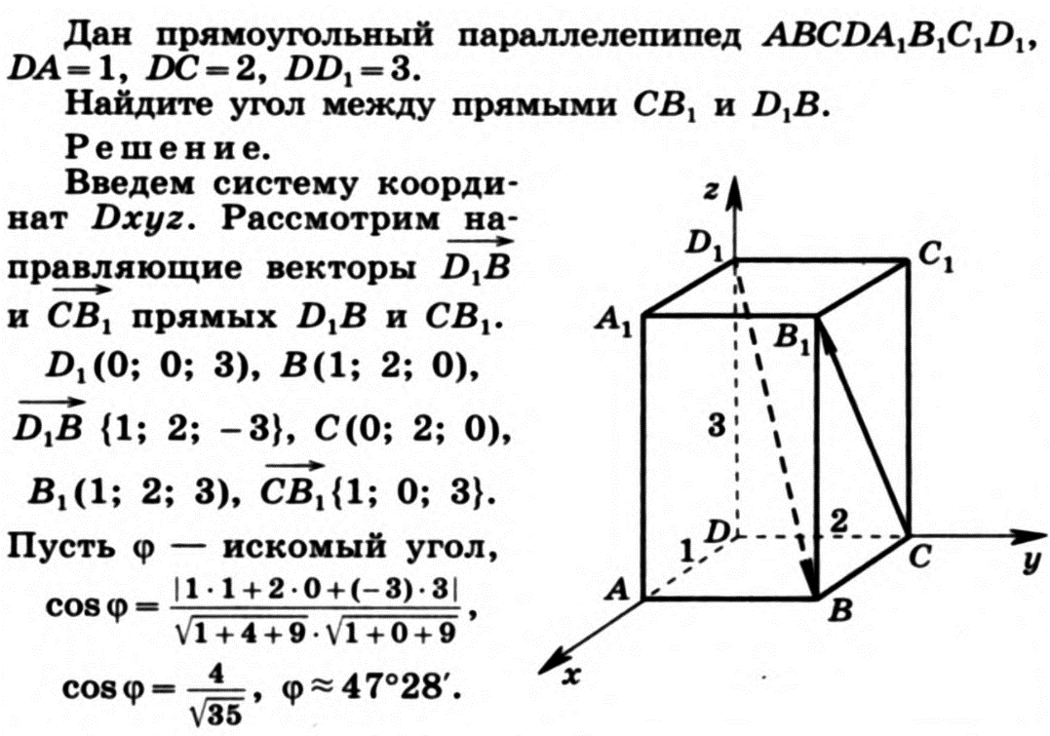 С( ; ; ), В1 ( ; ; ) 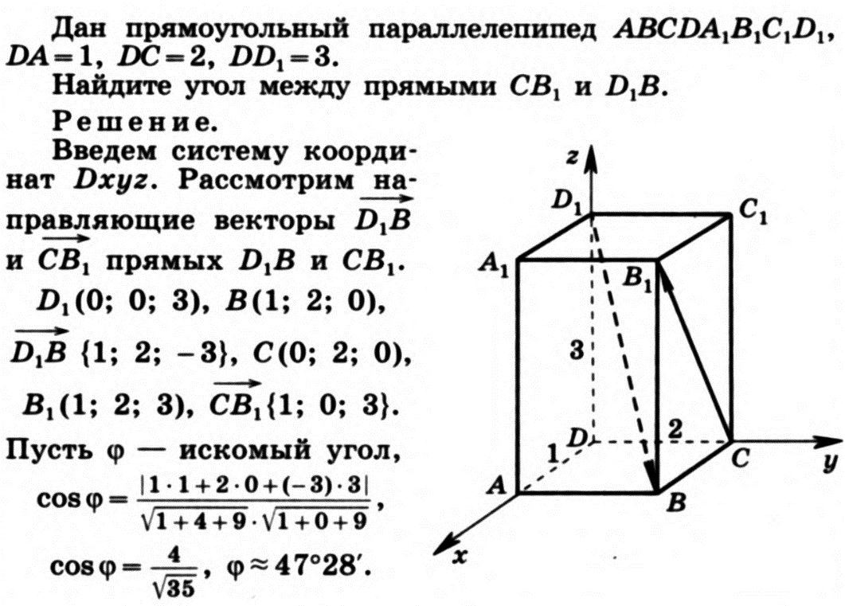 ; ; 

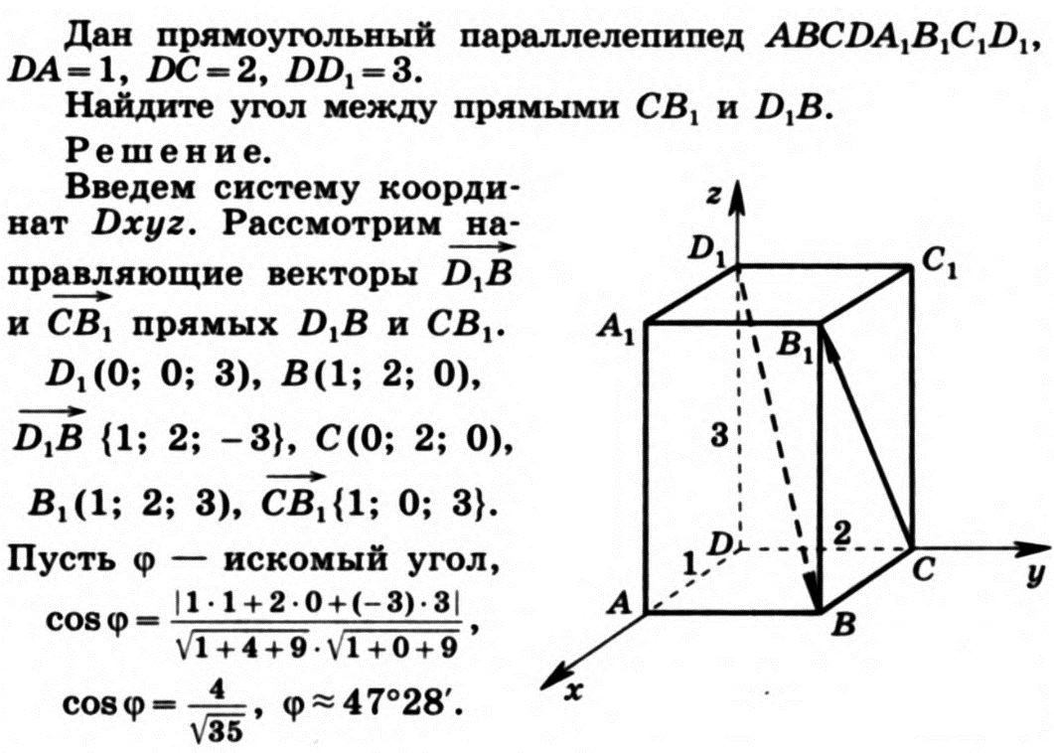

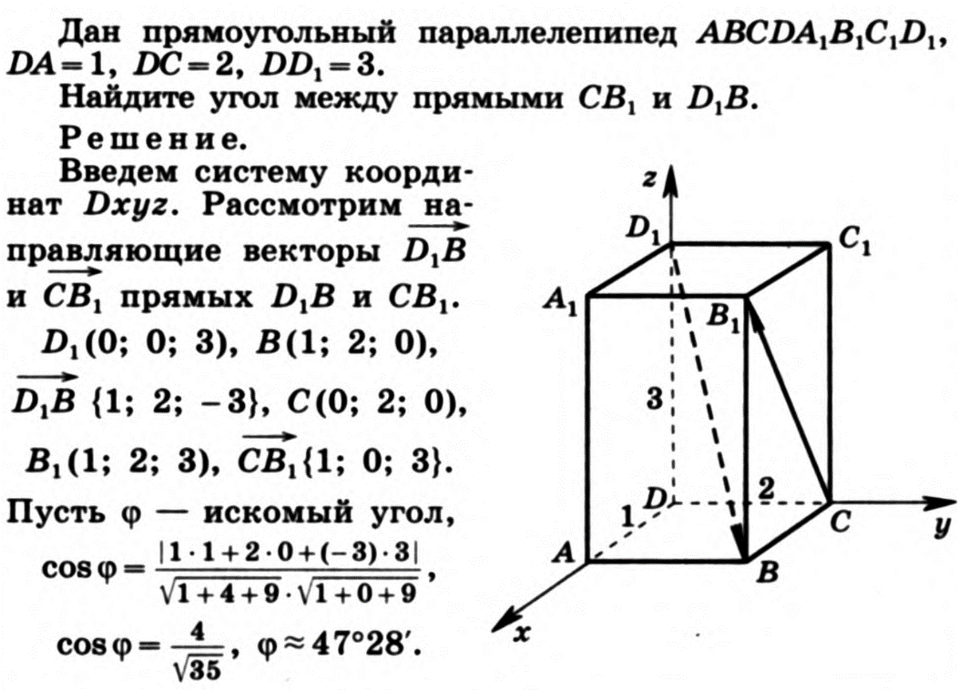



**Задание 2(П).**

Выполнение упражнений из учебника **№ 464(а)**

**Задание 3(У).**

Выполнение упражнений из учебника **№ 466(а)**

**Задание 4(Д). Диагностическое задание по блоку 4.**

**Выполнить № 467(а)**



***Блок Д. Контроль освоения содержания темы***

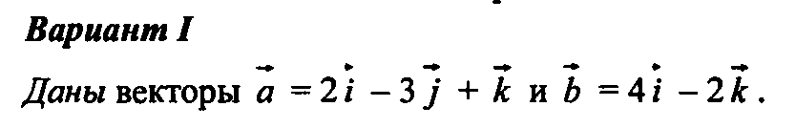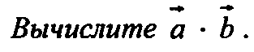



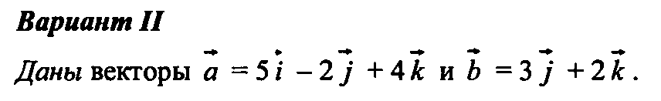



**3 этап. Интеллектуально-преобразовательная деятельность**

**Задание А (информативный уровень).**

Точки А(0;0;0), В(3;0;0), D(0;4;0) и А1 (0;0;5√3) – вершины прямоугольного параллелепипеда ABCDA1B1C1D1. Найдите: а) косинус угла между прямыми A1 В и АС; б) синус угла между прямой С A1 и плоскостьюАВС

С учетом данных задачи решите ее, заполнив пропуски:

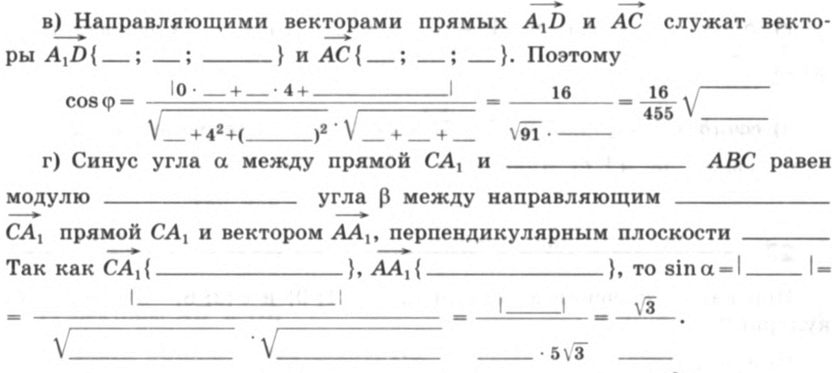

**Задание Б (импровизационный уровень).**

Составьте задачу в формате ЕГЭ на нахождение углов между прямыми и плоскостями.

Решите задачу на основе изученной темы, используя формулу нахождения координат вектора по координатам его начала и конца, формулу косинуса угла между векторами.

**Задание В (эвристический уровень).**

Составьте задачу в формате ЕГЭ на нахождение углов между прямыми и плоскостями и решите её.

**4 этап. Рефлексивная деятельность**

|  |
| --- |
| **Задание1 (самоанализ).** Закончите предложения.  1. Для меня было важно научиться решать задачи,  потому что………………………………………………………………………………………………..  ……………………………………………………………………………………………………………. |
| **Задание 2 (самооценка).** Выберитеокончание для предложения.  1.По условию задачи я могу ее решить:   * самостоятельно; * с помощью тетради с формулами и аналогичными решенными задачами; * с помощью учителя.   2. Я оцениваю свою работу по теме на   * отлично, * хорошо, * удовлетворительно,   потому что…………………………………………………………………………………………………... |